**2016年普通高等学校招生全国统一考试(山东卷)**

**理科数学**

**本试卷分第Ⅰ卷和第Ⅱ卷两部分，共4页。满分150分。考试用时120分钟。考试结束后，将将本试卷和答题卡一并交回。**

**注意事项：**

**1.答卷前，考生务必用0.5毫米黑色签字笔将自己的姓名、座号、考生号、县区和科类填写在答题卡和试卷规定的位置上。**

**2.第Ⅰ卷每小题选出答案后，用2B铅笔把答题卡上对应题目的答案标号涂黑；如需改动，用橡皮擦干净后，在选涂其他答案标号。答案写在试卷上无效。**

**3. 第Ⅱ卷必须用0.5毫米黑色签字笔作答，答案必须写在答题卡各题目指定区域内相应的位置，不能写在试卷上；如需改动，先划掉原来的答案，然后再写上新的答案；不能使用涂改液、胶带纸、修正带。不按以上要求作答的答案无效。**

**4.填空题直接填写答案，解答题应写出文字说明、证明过程或演算步骤.**

**参考公式：**

**如果事件A,B互斥，那么P(A+B)=P(A)+P(B).**

**第Ⅰ卷（共50分）**

1. **选择题：本大题共10小题，每小题5分，共50分，在每小题给出的四个选项中，只有一项是符合要求的**

（1）若复数*z*满足其中i为虚数单位，则*z*=

（A）1+2i （B）12i （C） （D）

（2）设集合则=

（A） （B） （C） （D）

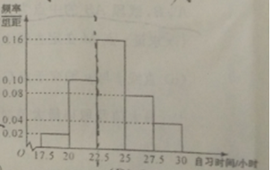（3）某高校调查了200名学生每周的自习时间（单位：小时），制成了如图所示的频率分布直方图，其中自习时间的范围是，样本数据分组为 .根据直方图，这200名学生中每周的自习时间不少于22.5小时的人数是

（A）56 （B）60

（C）120 （D）140

（4）若变量*x*，*y*满足则的最大值是

（A）4 （B）9 （C）10 （D）12

（5）一个由半球和四棱锥组成的几何体，其三视图如图所示.则该几何体的体积为

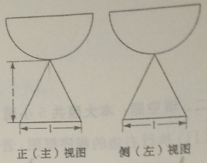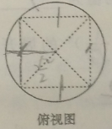

（A）（B）（C）（D）

（6）已知直线*a*，*b*分别在两个不同的平面*α*，*β*内.则“直线*a*和直线*b*相交”是“平面*α*和平面*β*相交”的

（A）充分不必要条件（B）必要不充分条件学.科.网

（C）充要条件（D）既不充分也不必要条件

（7）函数*f*（*x*）=（sin*x*+cos*x*）（cos*x* –sin*x*）的最小正周期是

（A）（B）π （C）（D）2π

（8）已知非零向量***m***，***n***满足4│***m***│=3│***n***│，cos<***m***，***n***>=.若***n***⊥（*t****m***+***n***），则实数*t*的值为

（A）4 （B）–4 （C）（D）–

（9）已知函数*f*(*x*)的定义域为**R**.当*x*<0时，；当时，；当时， .则*f*(6)=

（A）−2（B）−1（C）0（D）2

（10）若函数*y*=*f*(*x*)的图象上存在两点，学科.网使得函数的图象在这两点处的切线互相垂直，则称*y*=*f*(*x*)具有T性质.下列函数中具有T性质的是

（A）*y*=sin*x*（B）*y*=ln*x*（C）*y*=*ex*（D）*y*=*x*3

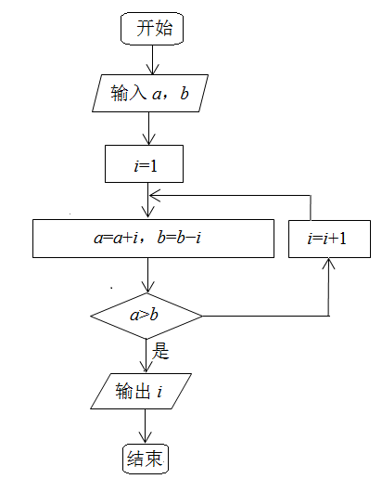第Ⅱ卷（共100分）

二、填空题：本大题共5小题，每小题5分，共25分。

（11）执行右边的程序框图，若输入的*a*,*b*的值分别为0和9，则输出的*i*的值为________.

(12)若（a*x*2+）3的展开式中*x*3的系数是—80，则实数a=_______.

（13）已知双曲线E1：（*a*＞0，*b*＞0），若矩形*ABCD*的四个顶点在*E*上，*AB*，*CD*的中点为*E*的两个焦点，且2|*AB*|=3|*BC*|，则E的离心率是_______.

（14）在上随机地取一个数*k*，则事件“直线*y*=*kx*与圆相交”发生的概率为 .

（15）已知函数其中，学.科网若存在实数*b*，使得关于*x*的方程*f*（*x*）*=b*有三个不同的根，则*m*的取值范围是________________.

三、解答题：本答题共6小题，共75分。

（16）（本小题满分12分）

在△*ABC*中，角*A*，*B*，*C*的对边分别为*a*，*b*，*c*，已知

（Ⅰ）证明：*a*+*b*=2*c*;

（Ⅱ）求cos*C*的最小值.

17.在如图所示的圆台中，*AC*是下底面圆*O*的直径，*EF*是上底面圆*O*的直径，*FB*是圆台的一条母线.

（I）已知*G*,*H*分别为*EC*，*FB*的中点，求证：*GH*∥平面*ABC*；

（II）已知*EF*=*FB*=*AC*=*AB*=*BC*.求二面角的余弦值.



（18）（本小题满分12分）

已知数列的前*n*项和S*n*=3*n*2+8*n*，是等差数列，且

（Ⅰ）求数列的通项公式；

（Ⅱ）另求数列的前*n*项和*Tn*.

（19）（本小题满分12分）

甲、乙两人组成“星队”参加猜成语活动，每轮活动由甲、乙各猜一个成语，在一轮活动中，如果两人都猜对，则“星队”得3分；如果只有一个人猜对，则“星队”得1分；如果两人都没猜对，则“星队”得0分。已知甲每轮猜对的概率是，乙每轮猜对的概率是；每轮活动中甲、乙猜对与否互不影响。各轮结果亦互不影响。假设“星队”参加两轮活动，求：

（I）“星队”至少猜对3个成语的概率；

（II）“星队”两轮得分之和为X的分布列和数学期望EX

(20)(本小题满分13分)

已知.

（I）讨论的单调性；

（II）当时，证明对于任意的成立

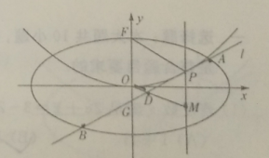（21）本小题满分14分）  
平面直角坐标系中，椭圆C： 的离心率是，抛物线E：的焦点F是C的一个顶点。  
（I）求椭圆C的方程；

（II）设P是E上的动点，且位于第一象限，E在点P处的切线与C交与不同的两点A，B，线段AB的中点为D，学科&网直线OD与过P且垂直于x轴的直线交于点M.

（i）求证：点M在定直线上;

（ii）直线与y轴交于点G，记的面积为，的面积为，求的最大值及取得最大值时点P的坐标.